Kő a vízben
MINDENKI TUDJA – Kő a vízben

A tavalyi Cannes-i Filmfesztivál nyitófilmje.

Baranyai Béla ( Új Ember )

szerző: Baranyai Béla

Új Ember Hetilap - 2019.01.27.
A filmművészetet sok évtizeden keresztül az európai és az amerikai alkotók művei határozták meg. Természetesen a világ más tájain is készítettek filmeket, ám ezek – egy-egy ritka kivételtől eltekintve – inkább érdekesek voltak, semmint színvonalasak.

A 90-es évektől a helyzet alapvetően megváltozott. Ettől kezdve számtalan olyan film került a mozikba, amelyekben a Nyugaton megszokott minőség mellett egy sajátos helyi ízt is felfedezhettünk. Ma már nem beszélhetünk egyszerűen dél-amerikai vagy ázsiai filmekről általában, hiszen a japán, a dél-koreai, a mexikói vagy az argentin alkotások egymástól egészen eltérő módon ábrázolják a valóságot. Egy ideje már az iráni filmekre is érdemes figyelni, különös tekintettel Aszhar (Asghar) Farhadi műveire. Ő azon rendezők közé tartozik, akiknek bármelyik filmjét nézzük is, biztos, hogy nem fogunk csalódni.
A nyugati nézők számára Farhadi első alkotásai azért voltak érdekesek, mert az iráni társadalom problémáit számunkra is érthető módon tudták bemutatni. A 2013-ban forgatott, A múlt (Le passé) című mozi azonban már Párizsban játszódott, Az ügyfél (The salesman) – amely 2016-ban készült – pedig Arthur Miller Az ügynök halála (Death of a salesman) című darabjának újragondolása volt. Vagyis ez két a film már eltávolodott a szorosan vett iráni mindennapoktól. Farhadi legújabb alkotása, a Mindenki tudja még nagyobbat lép, hiszen színtere Spanyolország, a színészek pedig egy kivételével európaiak.
Laura (Penélope Cruz) testvére, Ana (Inma Cuesta) esküvőjére érkezik haza a szülőfalujába. Vele tart kisfia és tinédzser lánya, Irene (Carla Campra) is. A lakodalomban mindenki önfeledten mulat, mígnem Laura észreveszi, hogy eltűnt a lánya. Nemsokára kap egy SMS-t, amelyben közlik vele, hogy Irenét elrabolták.
Ahogyan azt Farhadinál megszokhattuk, ezúttal is lassú felvezetéssel indul a film: Laura érkezését követően egytől egyig megismerjük a tágabb családjának tagjait. Az iráni rendező alkotásainak az is jól ismert sajátossága, hogy egy pont után felgyorsulnak az események: ezúttal a lány eltűnése lendíti meg a cselekményt. Bár a filmben felfedezhetünk krimiszerű elemeket – időnként talán még a thriller jelzőt is alkalmazhatnánk –, a Mindenki tudja nem krimi és nem thriller. A néző értelemszerűen elsősorban arra figyel, hogy mi történhetett, ám lassan észre kell vennie, hogy ez csak másodlagos; a lényeg a család belső viszonyainak kibontakozása.

Farhadi ugyanakkor mindvégig ügyel arra, hogy amikor már lankadna a figyelmünk, kiderüljön valami új részlet az emberrablás hátteréről. A történet tulajdonképpen bárhol játszódhatna. A környezetnek szinte semmilyen szerepe nincs, a kamera gyújtópontjában minden esetben az ember áll. Ez azért is érdekes, mert a kortárs rendezők számára a helyszín nem puszta háttér, hanem olyan lényegi elem, amely erősíti a cselekményt. A Mindenki tudja ugyanakkor Farhadi legkönnyebben emészthető filmje. Például az ódon óratorony és a kilyukadt számlapon ki-be repkedő madarak szimbolikájának megértéséhez nem kell túl nagy fantázia.

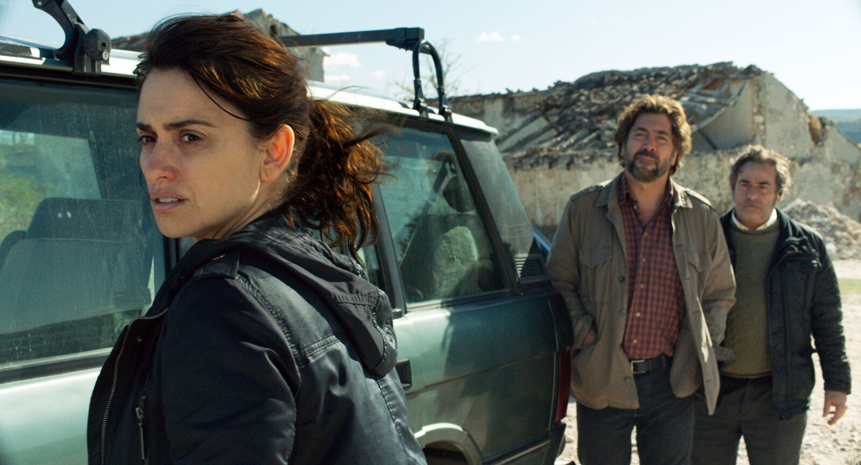
Farhadi a család mint mikrotársadalom szövetét helyezi górcső alá, a fókuszt a főbb szereplők viszonyaira állítva. Laura mellett férje, az időközben Argentínából megérkező Alejandro (Ricardo Darín), Laura egykori szerelme, Paco (Javier Bardem) és az ő felesége, Bea (Bárbara Lennie) kapcsolati hálóját ismerjük meg a legjobban. A család a rendőrséget kihagyva próbálja megoldani az ügyet, azaz próbálná, hiszen eszközei nincsenek hozzá. Laura bátyja, Fernando (Eduard Fernández) a legaktívabb talán, titokban még egy volt rendőrt is megkeres, ám igazán ő sem tud segíteni. Mindig újabb és újabb elgondolás merül fel az elrablás körülményeivel kapcsolatban, a kutakodás során pedig egyre valószínűbbnek tűnik, hogy idegen nem állhat a háttérben. Ráadásul egy másik rejtély is megoldásra vár: vajon az elrablótól érkező SMS-eket miért kapja meg Paco is?
„Attól, mert nem beszélünk róla, még létezik” – mondja Bea az egyik családi összejövetelen. Ez a mondat tulajdonképpen össze is foglalja Farhadi filmjének lényegét. Irene elrablása miatt természetszerűleg idegesek, feszültek a család tagjai, a felfokozott idegállapotban pedig kimondanak olyan dolgokat is, amelyekről sok éve nem beszél senki. S éppen azért, mert soha nem hozták szóba, senki nem tudta megosztani a véleményét a másikkal. Inkább magukban fortyogtak, hordozva vélt vagy valós sérelmeiket úgy, hogy annak igazáról nem is akartak meggyőződni. Úgy tűnik, a családi titkok nem is titkok, valójában mindenki tud róluk. De ahogyan az oly gyakran előfordul, egyedül csak az nem tud semmit, akit a dolog közvetlenül érint.

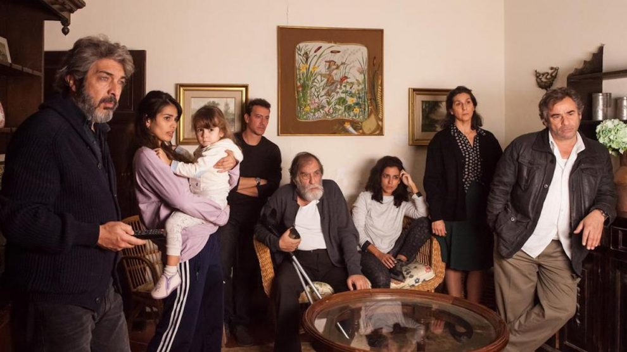
Aszhar Farhadi kapott már Oscar-díjat, filmjeit Cannes-ban is elismerték. Az iráni rendező igazi lélekbúvár, aki képes bemutatni az ember benső rezdüléseit, sőt, azok alakulását is. A Mindenki tudja esetében az emberrablás olyan, mint a tóba dobott kő, amely nemcsak az állóvizet kavarja fel, de felszínre hozza az iszapot is. A nézőben pedig megfogalmazódik a kérdés: vajon miért kell egy tragédia ahhoz, hogy egy család tagjai végre beszéljenek a közös dolgaikról?

